**ΥΔΑΤΑΝΘΡΑΚΕΣ**

Οι **Yδατάνθρακες** (**CHO)** είναι το αφθονότερο από τα τρία μακροθρεπτικά συστατικά που προσλαμβάνουμε από την τροφή και είναι η σημαντικότερη πηγή ενέργειας για τον οργανισμό. Είναι οργανικές ενώσεις, έχουν δηλαδή στο μόριό τους το άτομο του άνθρακα (C). Περιέχουν ακόμη οξυγόνο (O2) και υδρογόνο (H2), στις περισσότερες από αυτές με τη σχέση: CvH2vOv. Χαρακτηριστικό παράδειγμα είναι η γλυκόζη με ν=6: C6H12O6.

Οι υδατάνθρακες είναι επίσης γνωστοί με την ονομασία **Σάκχαρα**.

**Πηγές Υδατανθράκων**

Τα φυτά έχουν τη δυνατότητα να παίρνουν από το έδαφος και τον αέρα στοιχεία και να τα μετατρέπουν με τη βοήθεια της χρωροφύλλης και της ηλιακής ακτινοβολίας σε **γλυκόζη,** την οποία αποθηκεύουν στους βλαστούς ή στους βολβούς τους με τη μορφή **αμύλου & κυτταρίνης**. Ο άνθρωπος και τα ζώα παίρνουν τα σάκχαρα κυρίως από τα τρόφιμα φυτικής προέλευσης: **ψωμί, δημητριακά, ζυμαρικά, ρύζι, πατάτες, όσπρια, φρούτα, λαχανικά, ξηρούς καρπούς, αλλά και από το γάλα και τα προϊόντα του. Το κρέας δεν έχει καθόλου υδατάνθρακες.**

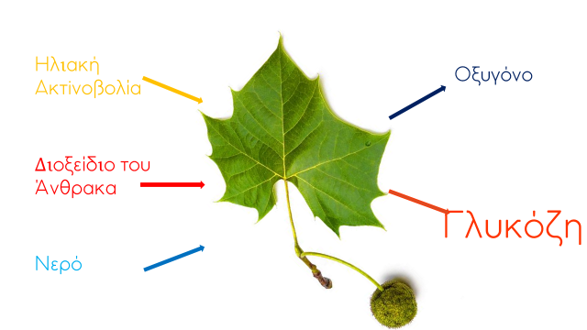

**Κατάταξη Υδατανθράκων**

Οι υδατάνθρακες διακρίνονται ανάλογα με τον αριθμό των μορίων που περιέχουν σε:

**\*** **Απλούς** (Μονοσακχαρίτες, δισακχαρίτες)

**\* Σύνθετους** (Ολιγοσακχαρίτες, Πολυσακχαρίτες)

|  |  |  |
| --- | --- | --- |
| **Απλοί Υδατάνθρακες**  Α)**Μονοσακχαρίτες** (γλυκόζη, φρουκτόζη, γαλακτόζη) είναι η πιο απλή μορφή υδατανθράκων. Αποτελούνται από ένα μόνο σάκχαρο. | |  |
| .  Β) **Δισακχαρίτες** (σουκρόζη=ζάχαρη, μαλτόζη, λακτόζη) αποτελούνται από δύο όμοια ή διαφορετικά σάκχαρα .  **Σύνθετοι Υδατάνθρακες**  Γ) **Ολιγοσακχαρίτες** (φρουκτάνες, ραφινόζη, σταχυόζη) αποτελούναται από τρία έως δέκα σάκχαρα.  Δ) **Πολυσακχαρίτες** (άμυλο στα φυτά, γλυκογόνο στους ανθρώπους, φυτικές ίνες) αποτελούνται από δέκα έως δέκα χιλιάδες σάκχαρα με δομή σαν αλυσίδα ή διακλαδωμένη σαν κλαδιά | SIGMA-ALDRICH Lactose Anhydrous, Contain 1g, CAS 63-42-3 -  45ZL98|PHR1025-1G - Grainger | | |

**Οι υδατάνθρακες που εξυπηρετούν την ανάγκη παροχής ενέργειας κατά την άσκηση είναι**

**η γλυκόζη και το γλυκογόνο.**

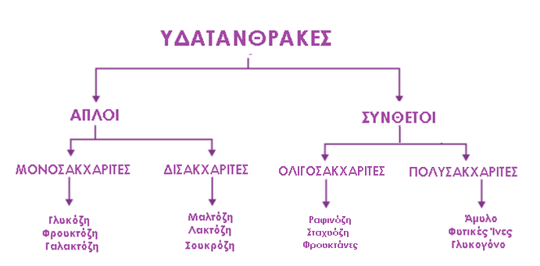

Ο κύριος υδατάνθρακας της τροφής μας είναι το **άμυλο**. Αποτελείται από μακρυές διακλαδωμένες αλυσίδες γλυκόζης. Είναι η αποθήκη ενέργειας των φυτών. Συσωρεύεται κυρίως στις ρίζες τους (πατάτες, παντζάρια, σέλινο).

|  |  |
| --- | --- |
| **Η γλυκόζη** (ζάχαρο του αίματος) είναι ο κυριότερος  [μονοσακχαρίτης](https://el.wikipedia.org/wiki/%CE%9C%CE%BF%CE%BD%CE%BF%CF%83%CE%B1%CE%BA%CF%87%CE%B1%CF%81%CE%AF%CF%84%CE%B7%CF%82)  στη φύση και στη βιολογία, αφού τα [κύτταρα](https://el.wikipedia.org/wiki/%CE%9A%CF%8D%CF%84%CF%84%CE%B1%CF%81%CE%BF) την αξιοποιούν ως την πρωταρχική πηγή ενέργειας για τη λειτουργία τους.  Γλυκόζη υπάρχει στο συκώτι (περίπου 100-120 g),  στους μύες (200-250 g) και στο αίμα (10 g).  Τα φυσιολογικά της επίπεδά της στο αίμα είναι μεταξύ 80-120mg/100ml. Οταν πέφτει επίπεδα χαμηλότερα από τα 80mg/100ml περνάμε στην κατάσταση της **υπογλυκαιμίας**, ενώ όταν ξεπερνάει το επίπεδο των 120mg/100ml περνάμε στην κατάσταση της **υπεργλυκαιμίας**. |  |

Αυξημένη ποσότητα γλυκόζης στο αίμα προκαλεί την παραγωγή και έκκριση **ινσουλίνης** από το **πάγκρεας**. Η ινσουλίνη είναι μια ορμόνη που παίρνει τον μονοσακχαρίτη από το αίμα και τον παραδίδει στα κύτταρα και τους ιστούς του σώματος (εγκέφαλο, μύες) για να χρησιμοποιηθεί ως πηγή ενέργειας.

Το πλεόνασμα της γλυκόζης μετατρέπεται σε λίπος. Αντίθετα, σε περιπτώσεις έλλειψής της από τη διατροφή ο οργανισμός καταβολίζει -"σπάει"- άλλα θρεπτικά συστατικά για να την αποκτήσει. Τέτοια είναι το γλυκογόνο, οι πρωτεΐνες και μικρή ποσότητα λίπους.

|  |  |
| --- | --- |
| Το **γλυκογόνο** είναι για τον ανθρώπινο οργανισμό ότι το άμυλο για τα φυτά, δηλαδή, αποθηκευτικός υδατάνθρακας. Υπάρχει στο συκώτι (περίπου 100g) και τους μύες (περίπου 300g σε ανθρώπους με καθηστική ζωή και έως 500g σε αθλητές υψηλών επιδόσεων). Οι αποθήκες γλυκογόνου αυξάνονται μετά από κάθε γεύμα και μειώνονται ανάμεσα στα γεύματα, ιδιαίτερα στη διάρκεια της νύχτας, γιατί το συκώτι διοχετεύει συνεχώς γλυκόζη στην κυκλοφορία του αίματος, ώστε να διατηρεί τα επίπεδά της σε σταθερό φυσιολογικό επίπεδο. Βρίσκεται στο κυτταρόπλασμα με τη μορφή κόκκων, που περιέχουν ένζυμα που καταλύουν τις αντιδράσεις σύνθεσης και διάσπασής του. |  |

Για να δώσει ενέργεια πρέπει πρώτα να διασπαστεί σε μονάδες γλυκόζης (**γλυκογονόλυση**) και ακολουθεί την παρακάτω αντίδραση:

**Γλυκογόνο (v μονάδες γλυκόζης) + Ρi**

**Γλυκογόνο (v-1 μονάδες γλυκόζης) + 1-φωσφορική γλυκόζη**

Η 1-φωσφορική γλυκόζη μετατρέπεται σε 6-φωσφορική γλυκόζη, ενδιάμεσο προϊόν της γλυκόλυσης

Υπάρχει τέλος μια ακόμη κατηγορία υδατάνθράκων, οι **άπεπτες φυτικές ίνες.** Ο ανθρώπινος οργανισμός δεν μπορεί να τις υποβάλλει σε πέψη ούτε και να τις απορροφήσει στο αίμα όπως με τις άλλες θρεπτικές ουσίες. Απομακρύνονται από τον οργανισμό αδιάσπαστες. Μέρος μόνο της κυτταρίνης διασπάται από τα βακτήρια που υπάρχουν στο παχύ έντερο. Οι φ. ίνες είναι πολύτιμες για την υγεία του ανθρώπου:

α) Βοηθούν στη καλή λειτουργία του εντέρου

β) Συμβάλλουν στο αδυνάτισμα, αφού δίνουν την αίσθηση του κορεσμού (γεμάτου στομαχιού)

γ) Προστατεύουν τον οργανισμό από παθογόνους παράγοντες (καρκινογόνους)

δ) Βοηθούν στον έλεγχο των επιπέδων γλυκόζης στο αίμα γιατί καθυστερούν την απορρόφησή της από το εντερικό επιθύλιο

ε) Βοηθούν στην μείωση της χοληστερόλης και της LDL

στ) Λειτουργούν σαν αντιοξειδωτικές ουσίες, προστατεύοντας από προβλήματα υγείας όπως καρδιοαγγειακά επεισόδια, καρκίνος, αρθριτικά

Υπάρχουν στα δημητριακά, το ψωμί ολικής αλέσεως, τα όσπρια, τα φρούτα και τα λαχανικά. Η καθημερινή πρόσληψη των φυτικών ινών πρέπει να φτάνει στα 25 g.

**Πέψη των Υδατανθράκων**

Για να μπορέσουν να απορροφηθούν από το έντερο, οι [υδατάνθρακες](https://www.healthyliving.gr/2013/03/24/ti-einai-oi-ydatanurakes/)της τροφής πρέπει να διασπαστούν σε μονοσακχαρίτες. Η πέψη τους αρχίζει στη **στοματική κοιλότητα**, με την βοήθεια της α-αμυλάσης, ένα ένζυμο που βρίσκεται στους**σιελογόνους αδένες** και βοηθά στη διάσπαση του αμύλου σε απλούστερα σάκχαρα. Η διαδικασία αποικοδόμησης συνεχίζεται και ολοκληρώνεται στο [**λεπτό έντερο**](https://el.wikipedia.org/wiki/%CE%9B%CE%B5%CF%80%CF%84%CF%8C_%CE%AD%CE%BD%CF%84%CE%B5%CF%81%CE%BF), με τη βοήθεια μίγματος ενζύμων και ηλεκτρολυτών που εκκρίνεται από το πάγκρεας. Οι υδατάνθρακες εκεί διασπώνται σε απλά σάκχαρα (γλυκόζη, γαλακτόζη και φρουκτόζη) και απορροφώνται από το λεπτό έντερο.

|  |  |
| --- | --- |
| Οι γλυκαιμικοί αυτοί υδατάνθρακες, όπως είναι γνωστοί, μεταφέρονται μέσω της πυλαίας φλέβας, στο **ήπαρ (συκώτι)**. Μέσα στα ηπατοκύτταρα, η γαλακτόζη και η φρουκτόζη μετατρέπονται, στην πλειοψηφία τους, σε γλυκόζη. Ένα μέρος της τελευταίας χρησιμοποιείται για την σύνθεση γλυκογόνου (**γλυκογονογένεση**) και ένα μέρος της σποστέλλετται στους περιφερειακούς ιστούς .  Στους μύες, όση γλυκόζη δεν διασπαστεί για την παραγωγή ενέργειας, αποθηκεύεται επίσης με τη μορφή γλυκογόνου (**γλυκογονογένεση**). |  |

**Ηπατικό γλυκογόνο**

Για να ανταποκριθεί το συκώτι στην αυξημένη ανάγκη για παροχή ενέργειας στους μύες (γλυκόζη) στη διάρκεια της άσκησης:

α) Διασπά γλυκογόνο (γλυκογονόλυση)

β) Συνθέτει γλυκόζη (γλυκονεογένεση)

Όταν το γλυκογόνο του συκωτιού εξαντληθεί, ενώ οι μύες συνεχίζουν να καταναλώνουν ενέργεια, τα επίπεδα της γλυκόζης στο αίμα πέφτουν και προκαλείται υπογλυκαιμία. Ο οργανισμός στρέφεται στον καταβολισμό των λιπών και των πρωτεϊνών για παραγωγή ενέργειας. Η πρόσληψη γλυκόζης από τους μύες αναγκαστικά πέφτει κατακόρυφα. Αν δεν χορηγηθεί γλυκόζη μέσω της διατροφής, εμφανίζεται στους αθλητές κόπωση και μπορούν να αθληθούν μόνο στο 50% της μέγιστης αθλητικής τους απόδοσης.

## Όταν οι αποθήκες μυικού και υπατικού γλυκογόνου είναι «γεμάτες» μέσω διατροφής οι αθλητές μπορούν να αγωνιστούν περισσότερο χρόνο, σε μεγαλύτερη ένταση.

**Μυικό Γλυκογόνο** Το μυϊκό γλυκογόνο αποθηκεύεται στα μυϊκά κύτταρα του κάθε μυ και μπορεί να χρησιμοποιηθεί αποκλειστικά και μόνο από αυτά, χωρίς να υπάρχει δυνατότητα μετακίμησης μορίων του μεταξύ διαφορετικών μυών.

## Ο ρυθμός με τον οποίο χρησιμοποιείται το μυικό γλυκογόνο για την παραγωγή ενέργειας εξαρτάται από:

## α) την προπονητική κατάσταση του αθλητή

## β) την ένταση και τη διάρκεια της προπόνησης

**Παράγοντες εξάντλησης του γλυκογόνου**

Η ταχύτητα εξάντλησης του γλυκογόνου εξαρτάται από:

α) Την ένταση της φυσικής δραστηριότητας.

β) Τη διάρκεια της φυσικής δραστηριότητας . Όσο μεγαλύτερη είναι η ένταση και η διάρκεια της άσκησης τόσο πιο γρήγορα εξαντλούνται τα αποθέματα γλυκογόνου

γ) Το προπονητικό επίπεδο. Η προπόνηση αυξάνει την ικανότητα χρήση λίπους ως πηγή ενέργειας

δ) Την κατανάλωση υδατανθράκων στη διάρκεια της άσκησης, η οποία εξασφαλίζει συνεχή παροχή γλυκόζης στους μύες και μειώνει τον καταβολισμό του ηπατικού γλυκογόνου. Περιοερίζει απίσης τον καταβολισμό των πρωτεϊνών για την παραγωγή ενέργειας

Για άσκηση που διαρκεί περισσότερο από 45 λεπτά προτείνετε η κατανάλωση 20-80g απλών υδατανθράκων για κάθε ώρα άθλησης.

## Will Glycogen-depleted Runs Improve Your Performance? - Ultrarunning Magazine

**Μεταβολική χρησιμοποίηση των υδατανθράκων**

Όλες οι βιολογικές διεργασίες που λαμβάνουν χώρα στα κύτταρα απαιτούν ενέργεια. Ο κύριος φορέας ενέργειας είναι η **τριφωσφορική αδενοσίνη (ΑΤΡ)** πουδρα ως ενεργειακό νόμισμα. Η χημική ενέργεια που εγκλείεται στο μόριό της απελευθερώνεται απ’ ευθείας όταν η ΑΤΡ υδρολύεται (διασπάται με τη βοήθεια νερού) σε **διφωσφορική αδενοσίνη (ADP)** και (ανόργανο) φωσφορικό οξύ (Pi) σύμφωνα με την εξίσωση:

**ATP + Η2Ο =ADP + Pi + ενέργεια**

Τα μακροθρεπτικά συστατικά (υδατάνθρακες, λίπος, πρωτεΐνες) δεν μπορούν να τροφοδοτήσουν με ενέργεια την άσκηση άμεσα, αλλά έμεσα, αφού παράγουν ΑΤΡ μέσα από τις διεργασίες του μεταβολισμού. Η ΑΤΡ παράγεται και διασπάται σε συγκεκριμένες διεργασίες και ανασύνθεση της ΑΤΡ απαιτεί οπωσδήποτε ενέργεια .

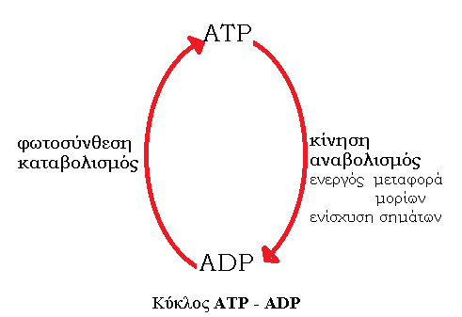

## Η αμεσότερη πηγή σύνθεσης ΑΤΡ είναι η φωσφοκρεατίνη (PC). Η PC μετατρέπεται στιγμιαία σε ΑΤΡ και βρίσκεται σε ξεκούραστους μυες σε τριπλάσια – τετραπλάσια ποσότητα από την ΑΤΡ. Είναι η κύρια πηγή ενέργειας για εκκρικτικές ασκήσεις όπως άλμα για κεφαλιά στο ποσδόσφαιρο ή μια κίνηση στην άρση βαρών, ασκήσεις που διαρκούν 30-40 sec, όπως αγώνας δρόμου 100m ή κολύμβησης 100m. H ποσότητά της αυξάνεται με την προπόνηση.

## ΡC + ADP + H+ ATP + κρεατίνη.

## Σε ξεκούραστο σκελετικό μυ η ποσότητα της ΑΤΡ είναι μεταξύ 4-6 mmol/kg και προσφέρει μόνο 7 θερμίδες. Οι ΑΤΡ και PC όμως δίνουν ενέργεια για περίπου 15 δευτερόλεπτα. Για τον κλόγο αυτό οι κύριες πηγές ενέργειας στην άσκηση είναι οι υδατάνθακες και το λίπος. Η κατανάλωσή τους δεν είναι ποτέ αποκλειστική.

## Σε κατάσταση ηρεμίας σχεδόν όλες οι ενεργειακές ανάγκες – με εξαίρεση το κεντρικό νευρικό σύστημα και τα ερυθρά αιμοσφαίρια- καλύπτονται από τον καταβολισμό του λίπους. Η αναλογία παροχής ενέργειας είναι 90% για το λίπος και 10% για τους CHO.

## Στη διάρκεια σωματικής εργασίας ή μέτριας έντασης φυσική δραστηριότητα (40-50% VO2 max) ενεργοποιείται η χρήση γλυκογόνου από το συκώτι και τους μυς. Η αναλογία παροχής ενέργειας από το λίπος και τους CHO είναι 50%:50% και μπορεί να φτάσει έως και 70%:30%. To ενδομυικό λίπος καλύπτει το 5-10% των ενεργειακών αναγκών, ενώ το αποθηκευτικό λίπος, αφού μεταφέρεται από το αίμα, παρέχει έως και το 60% της ενέργειας.

## Σε υψηλές εντάσεις οι υδατάνθρακες γίνονται το πιο σημαντικό καύσιμο υλικό. Η αναλογία μεταξύ λίπους και CHO μπορεί να φτάσει στο 10%:90%. Αυτό συμβαίνει γιατί η ποσότητα της ενέργειας που παράγεται από τους υδατάνθρακες στη μονάδα του χρόνου είναι μεγαλύτερη από το λίπος και επιπλέον η ποσότητα του οξυγόνου που απαιτείται είναι κατά 10% χαμηλώτερη.

Οι περιφερικοί ιστοί χρησιμοποιούν γλυκό­ζη για την παραγωγή ενέργειας μέσω της **γλυκόλυσης** και του κύκλου του **κιτρικού οξέος ή κύκλου του Krebs.**

Η γλυκόλυση είναι μια αλληλουχία αντιδρά­σεων με τις οποίες η γλυκόζη μετατρέπεται σε **Πυροσταφυλικό Οξύ** με επακόλουθη παρα­γωγή **ΑΤΡ** (που είναι το ενεργειακό νόμισμα).

* Σε **αερόβιες συνθήκες** το πυροσταφυλικό οξύ εισέρχεται στα μιτοχόνδρια, όπου μέσω του κύκλου του κιτρικού οξέος (μια σειρά από εννέα αντιδράσεις), οξειδώνεται πλήρως σε διοξείδιο του άνθρακα και νερό με μεγάλη παραγωγή ενέργειας **(αερόβια γλυκόλυση).** Παράγονται 6 moles ATP / 1 mole γλυκόζης.

## Όταν η παροχή οξυγόνου είναι περιορισμένη, όπως συμβαίνει στους μύες κατά την έντονη άσκηση, το καρδιοαγγειακό σύστημα αδυνατεί να καλύψει τις ενεργειακές απαιτήσεις μέσω του αερόβιου μηχανισμού, ο οποίος περιορίζεται. Έλλειψη οξυγόνου οδηγεί στην αναερόβια γλυκό­λυση από την οποία παράγεται γαλακτικό οξύ ως κύριο τελικό προϊόν. Παράγονται όμως μόνο 2 moles ATP / 1 mole γλυκόζης.

## Σε κάθε περίπτωση, η γλυκόζη είναι η προνομιούχα πηγή ενέργειας.

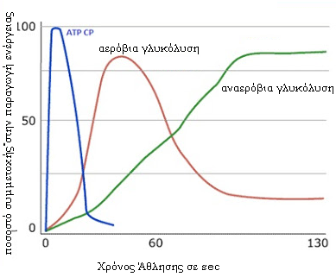

**Λειτουργίες Υδατανθράκων**

**Οι σπουδαιότερες λειτουργίες των υδατανθράκων συνοψίζονται στα εξής:**

α)Είναι σημαντική πηγή ενέργειας για τον οργανισμό.

β)Προστατεύουν τις πρωτεϊνες από τη μετατροπή τους σε γλυκόζη και επόμενα την καταστροφή τους

γ)Το περίσσευμα της γλυκόζης μετατρέπεται σε λίπος, που βοηθάει στην κάλυψη των ενεργειακών αναγκών

δ) Η γλυκόζη είναι το κύριο "καύσιμο υλικό" του ΚΝΣ

ε) Βοηθούν στην απορρήφηση του **ασβεστίου**  και του **φωσφόρου,** καθώς και στην παραγωγή **βιταμίνης Κ**

στ) Οι φυτικές ίνες βοηθούν στην καλή λειτουργία του πεπτικού συστήματος

